Actividad: Aplicaciones con IA
Decidí realizar la del traductor.

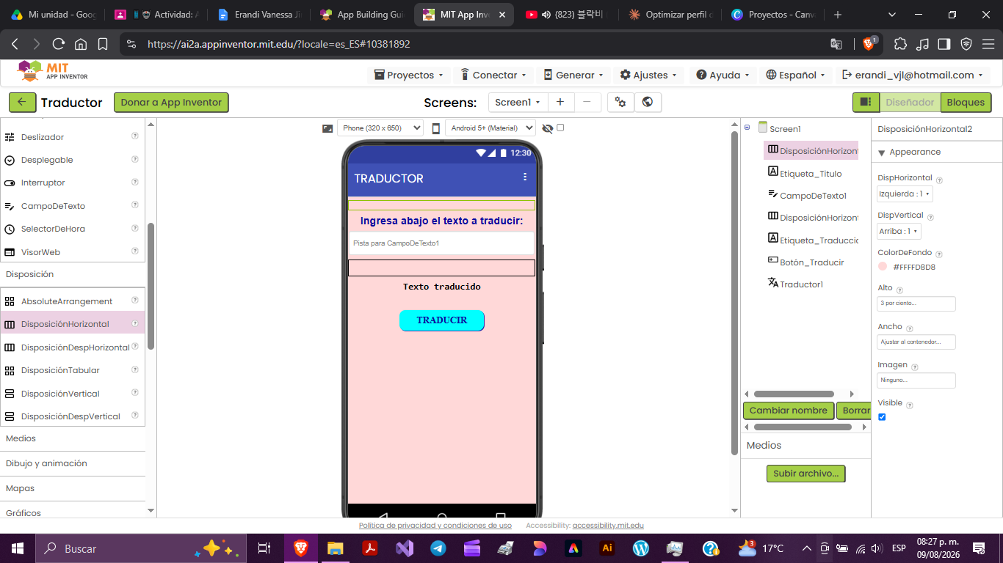
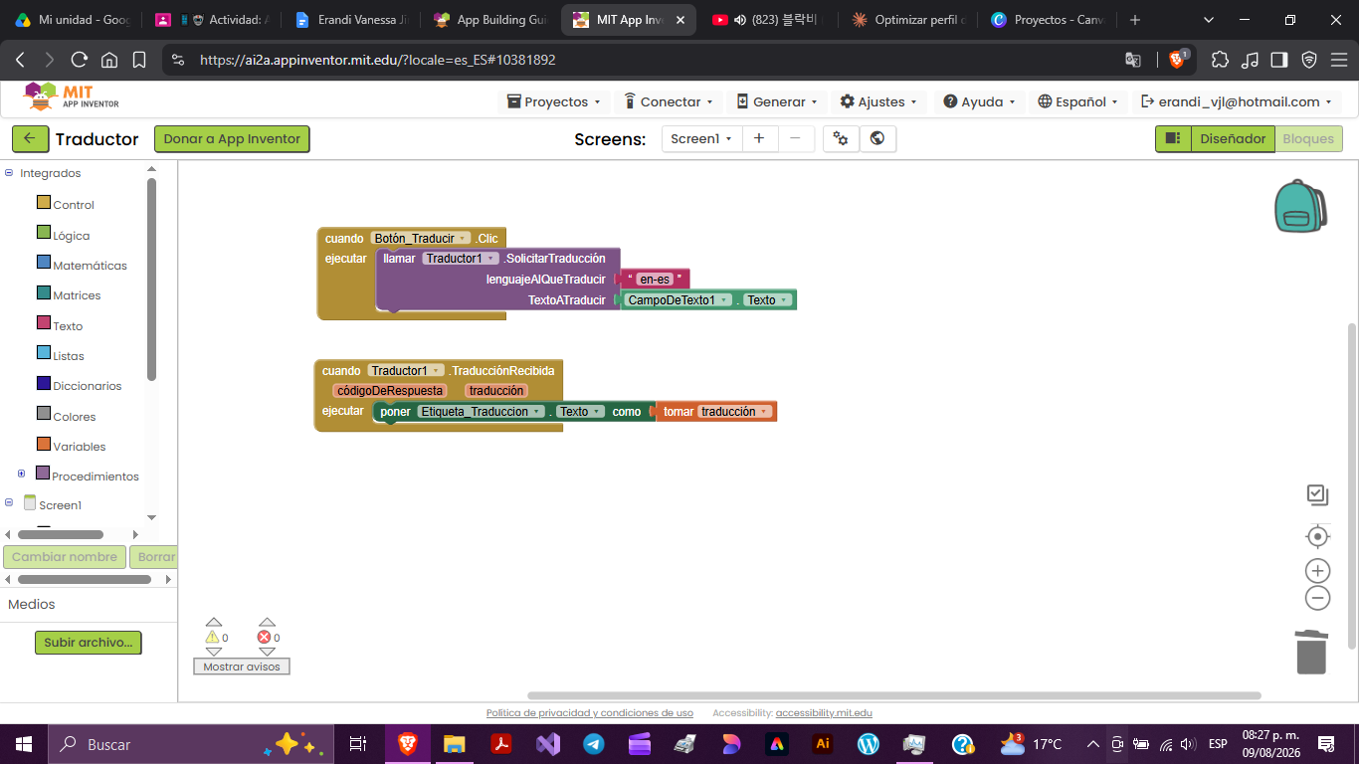

LA APLICACIÓN FUNCIONANDO:


Privacidad
La app que desarrollamos tiene una función simple que es únicamente traducir el texto proporcionado por el usuario. Aquí solo se recopila esa información que proporciona el usuario, quien la ingresa voluntariamente para traducirla. En este caso no se solicitan datos personales, lo que reduce considerablemente los riesgos de privacidad.
Aunque es importante reconocer que ese texto podría contener información sensible si el usuario lo escribiera, por ejemplo, si llega a proporcionar datos personales en la oración, como en el ejemplo que escribí un nombre; esto en una versión más avanzada sería recomendable advertir al usuario sobre este tipo de recopilación de información.

Ética
En este caso, el texto que ingresamos se usa exclusivamente para la función que el usuario espera: una traducción. No la almacenamos, no la compartimos con terceros, ni buscamos tener esa información para otro fin. Este es un principio ético básico, ya que usamos los datos solo para el propósito que el usuario autoriza de forma implícita al usar la app.

Manejo adecuado de la información
Ya que la app en si no guarda un historial ni cuenta con una base de datos con los textos traducidos, no existe un problema de almacenamiento de información. El texto solo se utiliza para el servicio de traducción y regresa un resultado.

Transparencia en uso de IA
En este caso, para el proceso de traducción nos estamos apoyando de un servicio de IA para una traducción automática. Aquí consideraría importante que el usuario sepa que no es una persona quien le apoya con la traducción, sino que se hace uso de un sistema automatizado, y que la traducción puede no ser 100% precisa dentro del contexto que plantea (podría variar en cuanto a modismos, por ejemplo). Si se es transparente sobre este uso de IA, evitamos que al usuario no le dé confianza hacer uso de la app.

Impacto de la app
Yo considero que el primer impacto podría ser positivo, porque la app no busca información de ningún tipo ni solicita un registro o un pago como muchas apps, esta únicamente ayuda a una traducción rápida si se necesita, incluso puede ayudar para facilitar la comunicación entre 2 personas que hablan idiomas distintos.
Creo que al ser una herramienta simple, la hace una aplicación confiable.

